주차 | 9 주차 | 기간 | 2025.10.28 ~ 2025.11.03 | 지도교수 | (서명)
이번주 한일 요약 | - 몬스터 스케치 및 기획
<상세 수행내용>
1.몬스터 스케치 및 기획
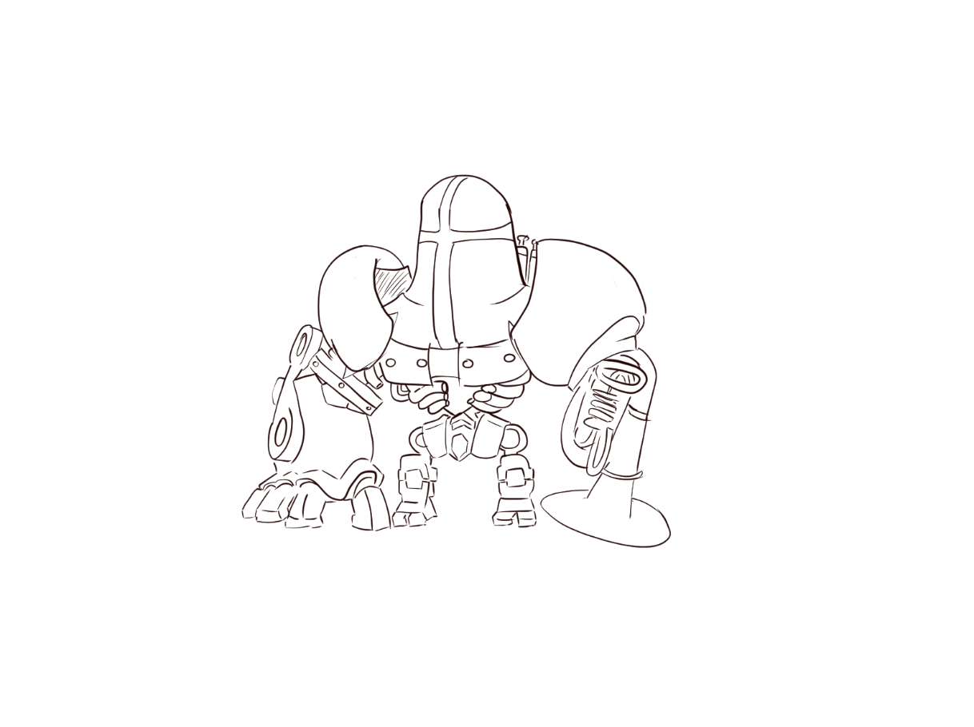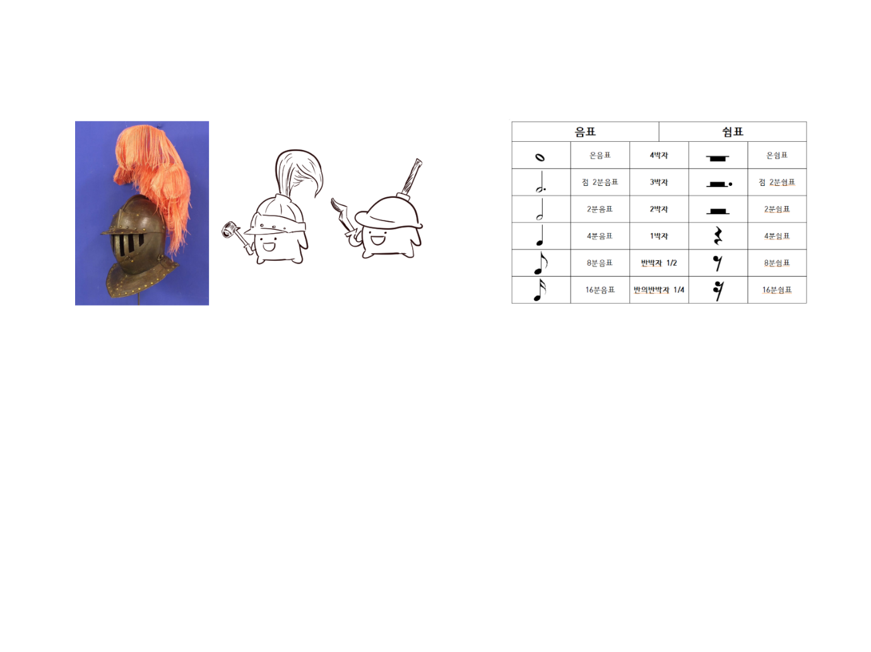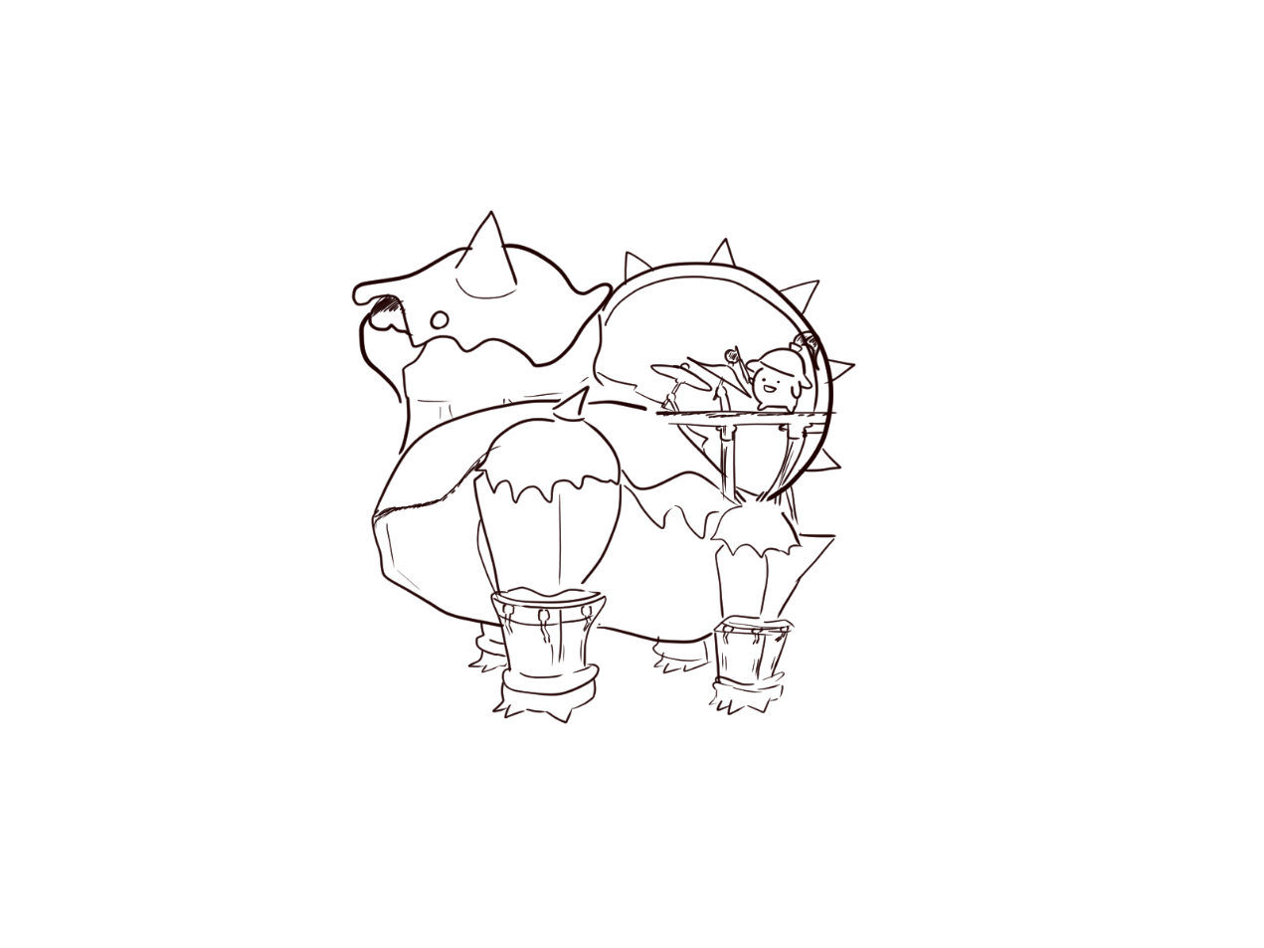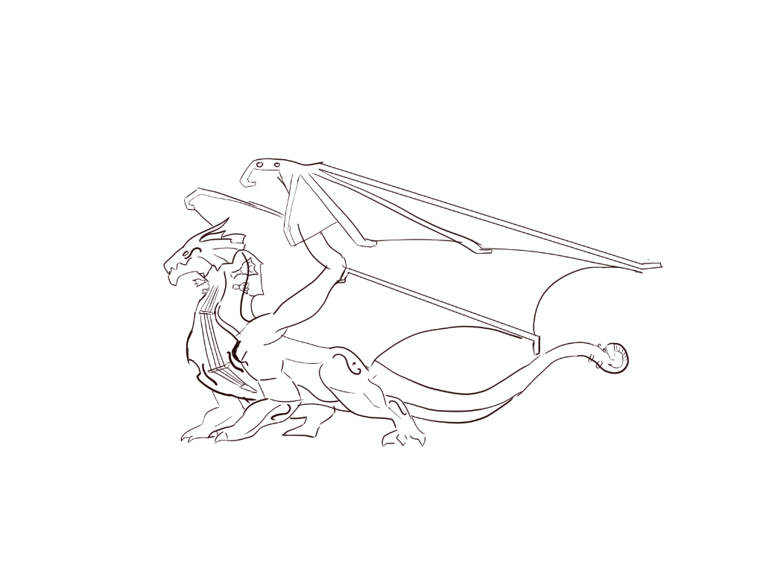
게임에 필요한 몬스터들에 대한 기획 및 스케치를 시작했고 일부 작업에 들어갔다.
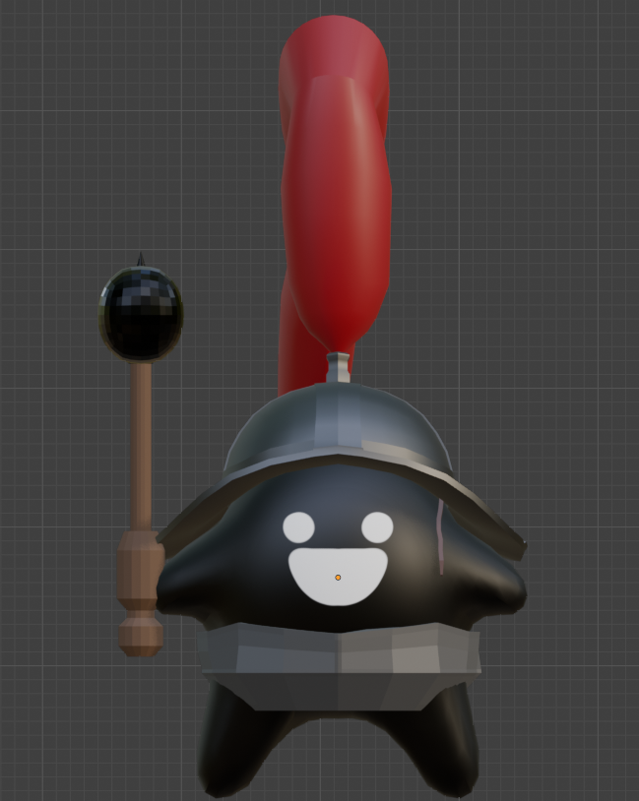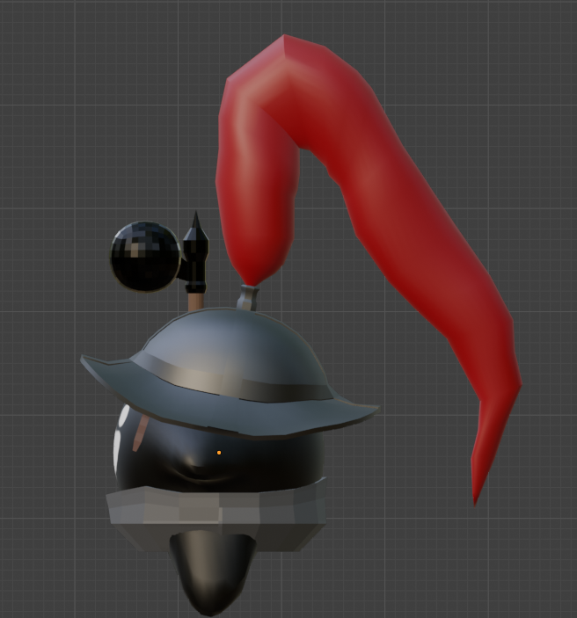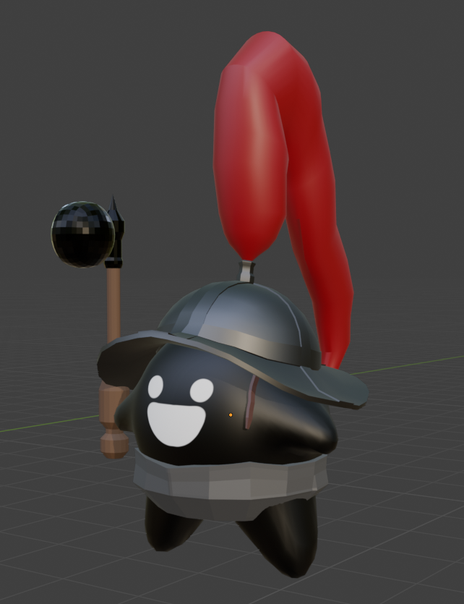

문제점 정리
해결방안
다음주차 | 10주차 | 다음기간 | 2025.11.04 ~ 2025.11.10
다음주 할일 | - 캐릭터 바이패드 설치  - 캐릭터 uv작업
지도 교수
Comment

